國中資訊教育議題教案
教案名稱：【著作權合理使用】貪小便宜的代價 教學設計：國立陽明交通大學
- 核心素養的展現
總綱核心素養面向 | 總綱／核心素養項目 | 領綱核心素養具體內涵 | 主要教學內容
A  自主行動 | A3規劃執行與創新應變  具備規劃及執行計畫的能力，並試探與發展多元專業知能、充實生活經驗，發揮創新精神，以因應社會變遷、增進個人的彈性適應力。 | 科-J-A3利用科技資源，擬定與執行科技專題活動。 | 如何運用標示創用CC授權的作品？
B  溝通互動 | B1符號運用與溝通 表達  具備理解及使用語言、文字、數理、肢體及藝術等各種符號進行表達、溝通及互動的能力，並能了解與同理他人，應用在日常生活及工作上。 | 科-J-B1具備運用科技符號與運算思維進行日常生活的表達與溝通。 | 認識創用CC之授權要素意涵。
C  社會參與 | C1道德實踐與公民 意識  具備道德實踐的素養，從個人小我到社會公民，循序漸進，養成社會責任感及公民意識，主動關注公共議題並積極參與社會活動，關懷自然生態與人類永續發展，而展現知善、樂善與行善的品德。 | 科-J-C1理解科技與人文議題，培養科技發展衍生之守法觀念與公民意識。 | - 什麼是著作權？  - 如何避免侵害著作權？

- 學習重點雙向細目
學習內容  學習表現 | 資H-IV-5資訊倫理與法律。
運a-IV-2能了解資訊科技相關之法律、倫理及社會議題，以保護自己與尊重他人。 | 單元：貪小便宜的代價  學習目標：  - 認識著作權法。  - 知曉不侵害著作權的注意事項。
- 教案概述
領域/科目別 | 科技領域
教學對象 | 國中七至九年級 |  | 教學時數 | 共 1 節， 45 分鐘
教學設備 | 電腦教室。
摘要 | 透過情境動畫使學生認識著作權法以及其重要性，明白如何避免侵權後，進一步認識創用CC的授權要素與授權條款。
學習目標 | 1.了解著作權的基本概念和重要性。  2.理解創用CC（Creative Commons）的授權要素、授權條款和標示方式。
先備知識 | 學生需先具備入門簡報製作能力。
議題融入 | 實質內涵 | 法J3認識法律之意義與制定。
 | 所融入之學習重點 | 理解制定法規的人本意義。
與課程綱要的對應 | 核心素養 | 科-J-C1理解科技與人文議題，培養科技發展衍生之守法觀念與公民意識。
 | 學習表現 | 運a-IV-2能了解資訊科技相關之法律、倫理及社會議題，以  保護自己與尊重他人。
 | 學習內容 | 資H-IV-5資訊倫理與法律。

- 評量方式
項次 | 以學習表現作為評量標準 | 對應之學習內容類別 | 具體評量方式
1 | 運a-IV-2能了解資訊科技相關之法律、倫理及社會議題，以保護自己與尊重他人。 | 資H-IV-5資訊倫理與法律。  資T-IV-2資訊科技應用專題。 | 學習單與PowerPoint製作簡報。
- 課程設計架構圖
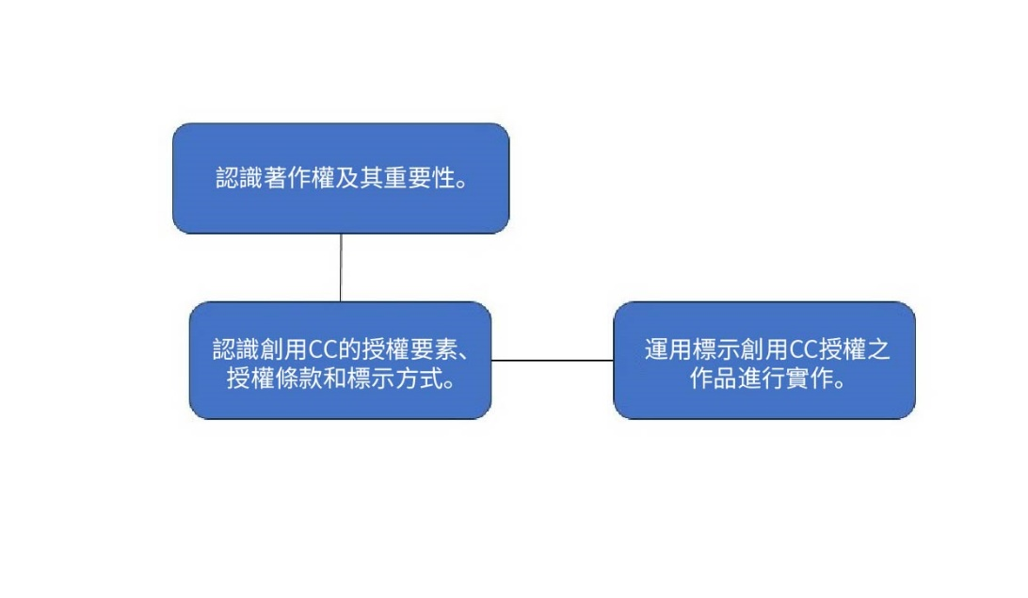
- 教學活動
單元一：貪小便宜的代價
活動簡述 | 認識著作權及創用CC | 時間 | 共 1 節， 45 分鐘
學習表現 | 運a-IV-2能了解資訊科技相關之法律、倫理及社會議題，以保護自己與尊重他人。 | 學習目標 | - 了解著作權的基本概念和重要性。  - 理解創用CC（Creative Commons）的概念和使用方式。
學習內容 | 資H-IV-5資訊倫理與法律。  資T-IV-2資訊科技應用專題。
教學活動  (名稱) | 活動內容  (含時間分配) | 評量方式 | 備註  (請附上教學示例圖)
一、情境劇動畫播放 | 教學時間：10分鐘  1. 播放動畫【貪小便宜的代價】  2. 課堂討論：根據影片的內容，妮妮該如何避免購買盜版商品呢？教師鼓勵學生購買正版商品，且網路商店購買時需多留意商品來源，並告訴學生購買盜版商品會造成創作者及消費者的影響，及可能涉及的相關法律。 | 課堂討論 | 教師需告訴學生盜版商品雖然比正版的便宜許多，但商品的品質與價值皆沒有受到保障，更影響到創作者的權益，且阻礙了商品創意設計的發展，鼓勵學生購買正版商品消費時需更加留意。
二、課程內容與討論 | 教學時間：15分鐘  1. 著作權法的基本概念介紹  解釋著作權的定義、基本原則、保護範圍、期限，同時說明著作權法的相關規定，並強調侵害著作權需負擔的法律責任。  2. 填寫學習單【著作權停看聽】。  3. 介紹創用CC及該如何引用。  4. 填寫學習單【創用CC知多少】。 | 學習單 | 1.教師介紹創用CC時，除了四個授權要素的介紹外，補充六種創用CC的授權條款，可參考臺灣創用CC計畫授權條款說明http://creativecommons.tw
三、課堂活動 | 教學時間：15分鐘  按照學習單【動物大集合】指示，使用PowerPoint簡報軟體，製作個人自我介紹簡報，簡報內容需包含三個問題（你覺得自己像什麼動物？這種動物平時都住在哪裡呢？牠們平時都吃什麼維生？），並加入三張符合標示創用CC授權的照片，完成後上傳至課程學習平台。 | PowerPoint簡報 | 1.教師可自行修改自我介紹的問題內容。  2.常見開放創用CC授權的素材搜尋網址：google 圖片（點選工具/使用權/創用CC）、flickr 圖片等網頁。
四、課程統整 | 教學時間：5分鐘  －討論購買盜版商品可能會造成的影響。  －著作權法的基本概念與定義  －符合著作權法保障的六個條件  －創用CC的介紹與使用方式  －創用CC授權的實際演練 | 課堂討論

- 教學回饋、參考資料
教學回饋與參考資料
教學成果與回饋 | 教師可在課程中分享常見的侵害著作權的行為，並簡單以舉手方式調查學生們是否曾經在無意中侵害他人著作權了，最後再行叮嚀。
參考資料 | - 臺灣創用CC計畫授權條款說明http://creativecommons.tw

